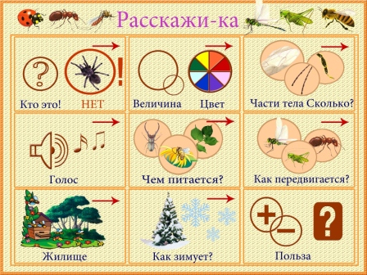
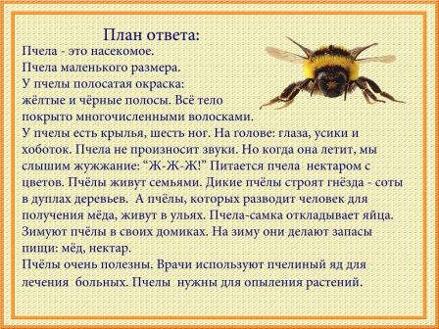
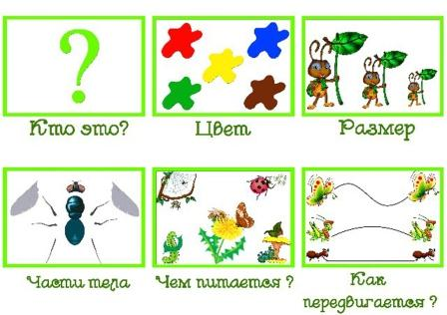
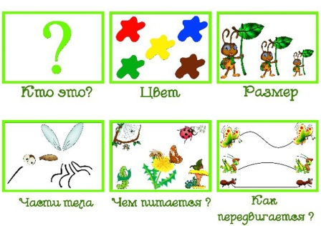
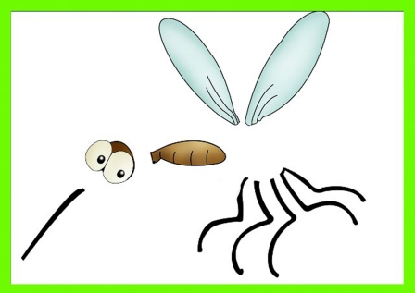
ИЗ КАКИХ ЧАСТЕЙ СОСТОИТ КОМАР?
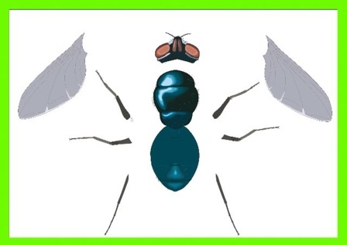
ИЗ КАКИХ ЧАСТЕЙ СОСТОИТ МУХА?
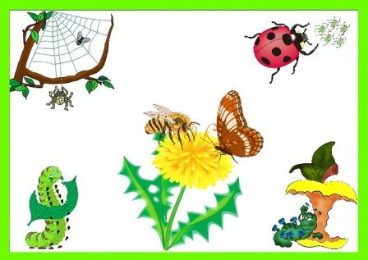
ЧЕМ ПИТАЮТСЯ НАСЕКОМЫЕ?
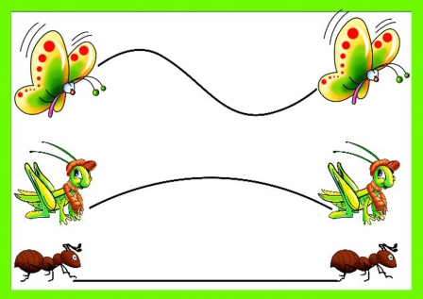
КАК ПЕРЕДВИГАЮТСЯ НАСЕКОМЫЕ?
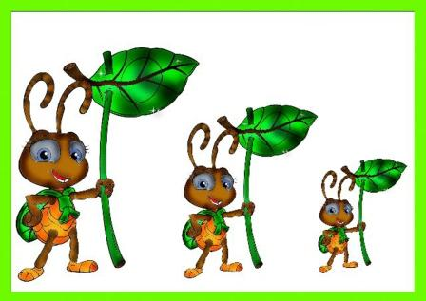
РАЗМЕРЫ НАСЕКОМЫХ.

